Zdravím žáky 8.A a 8.B, posílám práci na 14.-24. 4.
Přeji hezké dny a hodně zdraví
Věra Sklenářová

Zkontroluj odpovědi z minulého zadání
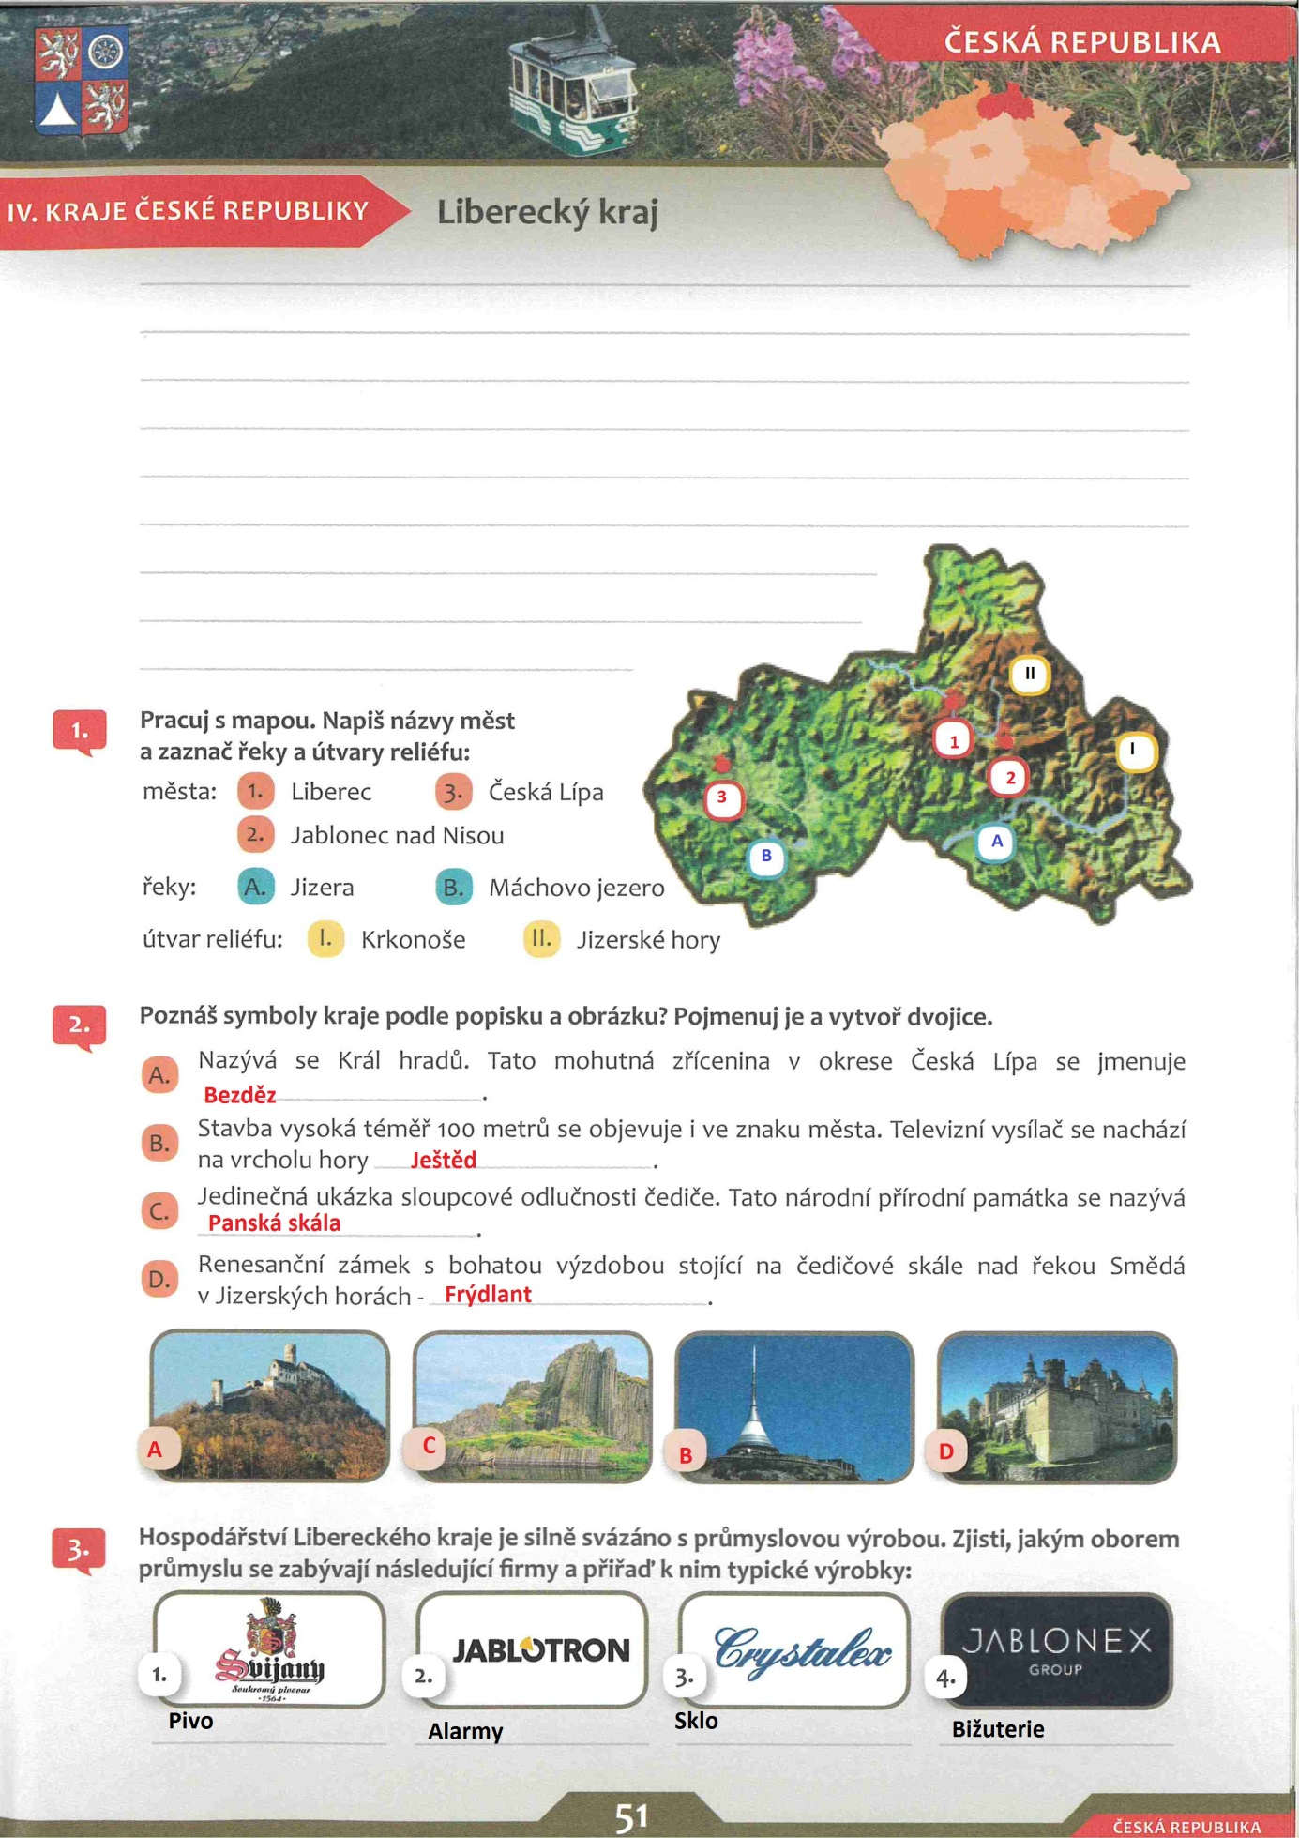

Královéhradecký kraj

Řešení:
1/ Přírodní podmínky - doplň názvy
Při státní hranici s Polskem leží pohoří Krkonoše a Orlické hory a výběžek Broumovský. Nevyšší horou kraje je Sněžka n.v. 1602 m.
Říční síť patří k povodí řeky Labe, kterou obklopuje úrodná Polabská nížina na JZ kraje.
Pravostranné přítoky: Cidlina
Levostranné přítoky: Úpa, Metuje, Orlice

2/ Najdi na mapě vodní nádrže, ke které řece patří, jak mají význam
Rozkoš pravostranný přítok Metuje, závlahový
Les Království Labe, energetický

3/ Rozhodni o pravdivosti, špatná tvrzení oprav
a/ KRNAP je nejmladší NP v ČR nejstarší
b/ Český ráj je CHKO, leží pouze na Jičínsku i na Turnovsku (Liberecký kraj)
c/ Teplicko-adršpašské skály najdeme v Broumovském výběžku, mají kvalitní
podzemní vodu ano
d/ Skalní města vznikla erozí čediče v druhohorách pískovce
e/ Les Království je vodní nádrž poblíž České Skalice Dvora Králové nad Labem

4/ Poznej město
a/ Textilní průmysl (Tiba) a ZOO Dvůr Králové nad Labem
b/ Strojírenství (motory, potravinář. stroje) a výroba klavírů Hradec Králové
c/ Krkonošské lázeňské město Jánské Lázně
d/ Strojírenství-výroba klíčů FAB, v podhůří Orlických hor Rychnov nad Kněžnou
e/ Textilní (Tepna) a chemický (Rubena) průmysl, zámek s okrouhlou věží
Náchod
f/ Vstupní brána do Prachovských skal, město pohádek Jičín
g/ Město krajek, svářecí technika (Esab) Vamberk
h/ Potravinářství - mlékárna Bohemilk, zámek s oborou Opočno
i/ Vstupní brána do Krkonoš, podnik Texlen Trutnov
Nápověda: Jičín, Jánské Lázně, Opočno, Trutnov, Vamberk, Náchod, Rychnov nad Kněžnou, Hradec Králové, Dvůr Králové nad Labem,
5/ Která z uvedených měst jsou okresní?
Trutnov, Jičín, Hradec Králové, Rychnov nad Kněžnou, Náchod

6/ Který průmysl je typický pro Královéhradecký kraj?
a/ textilní
b/ strojírenský
c/ potravinářský

7/ Doplň řeku, na které leží
a/ Jičín Cidlina
b/ Trutnov Úpa
c/ Náchod Metuje
d/ Hradec Králové Labe + Orlice

8/ Slavní rodáci - vytvoř dvojce

Božena Němcová Ratibořice
Alois Jirásek Hronov
Karel Poláček Rychnov nad Kněžnou
Karel Čapek Malé Svatoňovice

Pardubický kraj
Řešení
1/ Dopiš:
Pardubický kraj sousedí s pěti kraji, jsou to
Královéhradecký, Středočeský, Vysočina, Jihomoravský, Olomoucký
Nejvyšší vrchol kraje Králický Sněžník má nadmořskou výšku 1424 m
Rozlohou je 4. nejmenším krajem v ČR.
Kraj má 4 okresy, okresními městy jsou Pardubice, Chrudim, Ústí nad Orlicí,
Svitavy
2/ Přírodní poměry
K pohořím patří Orlické a Železné hory
Žďárské vrchy
Králický Sněžník - má stejnojmenný nejvyšší vrchol
Povodí řek Labe a Orlice patří k České tabuli.

3/ Vytvoř dvojice:
Pastviny Divoká Orlice
Kralický Sněžník Morava
Velká Deštná Orlické hory
Chrudimka Železné hory
Seč Chrudimka

4/ Doplň řeku, na které leží:
Litomyšl Loučná
Česká Třebová Tichá Orlice
Žamberk Divoká Orlice
Svitavy Svitava
Přelouč Labe
Choceň Tichá Orlice
Pardubice Labe + Chrudimka

5/ Průmysl kraje představují v současnosti tato průmyslová odvětví:
( Nápovědou jsou průmyslové podniky)
strojírenský Iveco, Korado, Kögel
elektrotechnický AVX, Awos, Novalamp
chemický Synthesia, Paramo, Tomil
6/ Pracuj s mapou
V kraji leží dvě tepelné elektrárny:
Chvaletice poblíž Přelouče
Opatovice mezi Pardubicemi a Hradcem Králové

Poblíž Pardubic se tyčí sopečný vrch Kunětická hora se zříceninou hradu

Mezi Litomyšlí a Poličkou se nachází pískovcové skály s názvem
Toulovcovy maštale.

Nedaleko Pardubic leží lázeňské město Lázně Bohdaneč.

7/ Zajímavosti kraje
Krajské město Pardubice má přívlastek město perníku.
Na plochodrážním stadioně v Pardubicích -Svítkově se koná závod Zlatá přilba
a na vedlejším dostihovém závodišti steeplechase Velká pardubická.

Litomyšl proslavil nejen renesanční zámek, památka UNESCO, ale i slavný
rodák Bedřich Smetana a každoroční hudební festival Smetanova Litomyšl.

Polička je známá městskými hradbami i slavným rodákem, hudebním
skladatelem Bohuslavem Martinů.
Skanzen lidových staveb u Hlinska Veselý kopec

Pevnosti v pohraničí Hanička a Bouda

Chovu koní se věnují hřebčíny v Kladrubech a Slatiňanech

